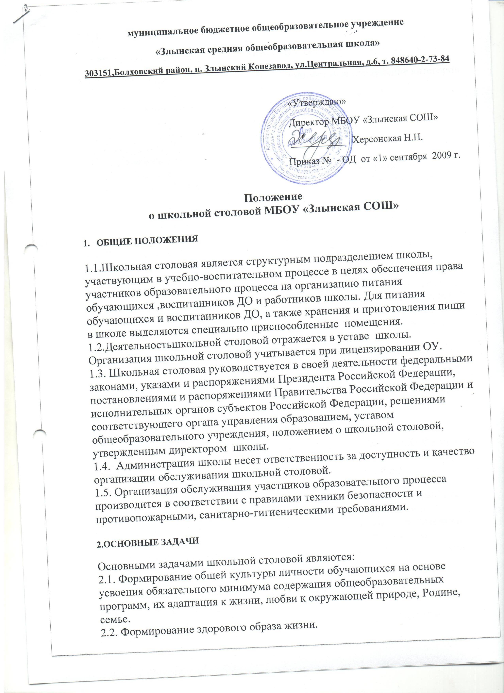
2.2. Формирование здорового образа жизни.
2.3. Воспитание культурного самосознания.

3. ОРГАНИЗАЦИЯ ПИТАНИЯ ШКОЛЬНОЙ СТОЛОВОЙ

3.1. Услугами школьной столовой могут пользоваться следующие категории лиц:
- учащиеся школы с 1 по 11 классы;
- воспитанники дошкольного образования;
- педагогический персонал
3.2.Требования к режиму питания обучающихся:
Для обучающихся должно быть организовано бесплатное двухразовое горячее питание. По желанию родителей обучающиеся обеспечиваются платным полдником
3.3.Требования к режиму питания воспитанников ДО:
Воспитанники, посещающие группу дошкольного образования обеспечиваются трёхразовым горячим питанием.
3.4. При организации питания следует руководствоваться санитарно-эпидемиологическими требованиями.
3.5. О случаях появления в учреждении пищевых отравлений и острых кишечных инфекций информируется местные органы Роспотребнадзора.
3.6. Требования соблюдения правил личной гигиены сотрудниками столовой:
К работе допускаются здоровые лица, прошедшие медицинский осмотр, а также прослушавшие курс по гигиенической подготовке со сдачей санитарного минимума.
Ежедневно перед началом смены завхоз, ответственный за организацию питания в ОУ проводит у всех работающих осмотр открытых поверхностей тела на наличие гнойничковых заболеваний.

4. УПРАВЛЕНИЕ. ШТАТЫ.

4.1. Управление школьной столовой осуществляется в соответствии с законодательством Российской Федерации, субъектов Российской Федерации и Уставом школы.
4.2. Общее руководство деятельностью школьной столовой осуществляет руководитель школы.
4.3. Руководство организацией питания осуществляет завхоз, который несет ответственность в пределах своей компетенции перед обществом и руководителем школы, обучающимися и воспитанниками, их родителями (иными законными представителями) за организацию и результаты деятельности столовой в соответствии с функциональными обязанностями, предусмотренными квалификационными требованиями, трудовым договором.
4.4.Завхоз разрабатывает и представляет руководителю школы на утверждение следующие документы:
а) положение о школьной столовой, правила питания обучающихся и воспитанников;
б) планово-отчетную документацию;
в) технологическую документацию;
4.5. Порядок комплектования штата школьной столовой регламентируется штатным расписанием.
4.6. Трудовые отношения работников школьной столовой регулируются трудовым договором, условия которого не должны противоречить законодательству Российской Федерации о труде.

- ПРАВА И ОБЯЗАННОСТИ

Работники школьной столовой обязаны:
а) обеспечить своевременное и качественное приготовление пищи для обучающихся и воспитанников учреждения;
б) информировать обучающихся и работников учреждения о ежедневном рационе блюд;
в) обеспечить ежедневное трёхразовое снятие проб на качество приготовляемой пищи;
г) обеспечивать сохранность, размещение и хранение оборудования;
д) обеспечивать режим работы в соответствии с потребностями пользователей и работой школы;
е) отчитываться в установленном порядке перед руководителем школы;
ж) повышать квалификацию.

6. ФИНАНСИРОВАНИЕ ШКОЛЬНОЙ СТОЛОВОЙ.

6.1. Финансирование школьной столовой осуществляется из средств районного бюджета.

6.2.ОУ вправе привлекать внебюджетные источниками финансирования питания.
Принято на заседании Педагогического совета МБОУ «Злынская СОШ»
Протокол № 1 от «30» августа 2013 года

